Члены ШДО за систематическое непосещение заседаний и невыполнение возложенных на них обязанностей общим голосованием могут быть исключены из ШДО.

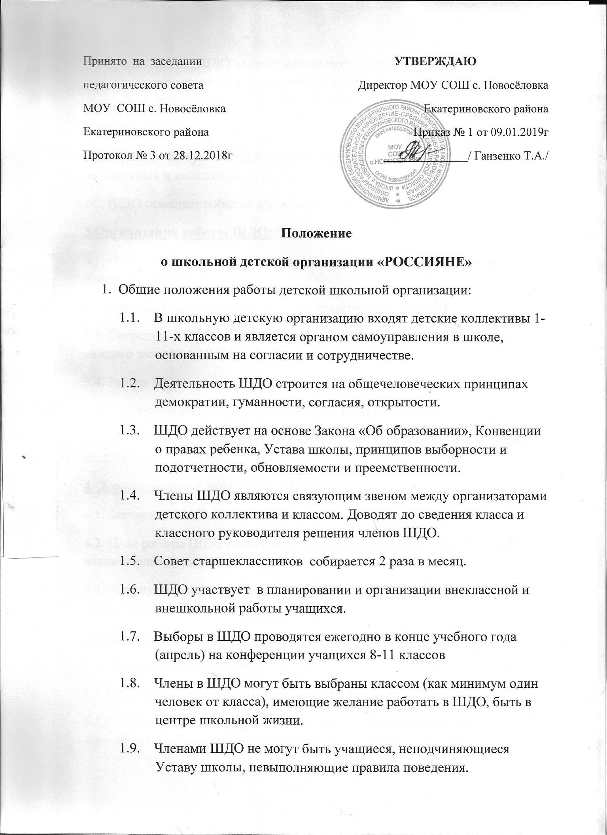

**2.Задачи ШДО:**

2.1. ШДО организует школьный досуг учащихся ( подготовка и проведение внеклассных и внешкольных мероприятий).

2.2. ШДО освещает события школьной жизни.

**3.Организация работы ШДО:**

3.1. Президент ШДО координирует работу секторов, ведет заседания Ученического Совета.

3.2. Президент выбирается из лидеров классов голосованием.

3.3. Секретарь ШДО отвечает за документацию ШДО и ведет протокол каждого заседания ШДО.

3.4. Работа ШДО организуется на основе планирования текущих дел.

3.5. ШДО часть работы осуществляет на заседаниях УС.

3.6. На заседаниях ШДО организуется каждое КТД, проведенное членами ШДО в школе и вне ее.

**4. Документация и отчетность ШДО.**

4.1. Заседания ШДО протоколируются.

4.2. План работы ШДО составляется на весь учебный год исходя из плана воспитательной работы школы.

4.3. Анализ деятельности ШДО представляется заместителю директора по воспитательной работе в конце года.

**5. Права и обязанности членов ШДО.**

5.1. ***Члены ШДО обязаны:***

5.1.1. принимать активное участие в деятельности УС.

5.1.2. быть опорой администрации школы, организаторов детского коллектива, классных руководителей во всех делах класса и школы.

5.2. ***Члены ШДО имеют права***:

5.2.1. принимать активное участие в планировании воспитательной работы школы, на своих заседаниях обсуждать и утверждать планы подготовки и проведения КТД в школе.

5.2.2. иметь свой орган печати (пресс-центр), свою эмблему (значок) и девиз.

5.2.3. заслушивать отчеты о работе своих секторов и принимать по ним необходимые решения.

5.2.4. ходатайствовать о поощрении или наказании учащихся школы перед педагогическим советом и попечительским советом.

5.2.5. проводить различные КТД внутри ШДО.